『凝視與再現：移民社會與多元認同』計畫
第十四次課群會議0526

時間：103.05.26中午十二時正
地點：行政大樓723室
與會人：王坪主任；藍清水老師；吳美玲老師；閔宇經老師；邵承芬老師；傅郁
琪TA；李婉菁TA；陳宥君TA；何宗穎TA；吳紫瑜TA；陳婷婷TA；
徐振倫TA；陳慶安網站助理；許博鈞網站助理；劉俊廷網站助理；楊
杰霖網站助理
紀錄：李婉菁TA
討論事項：
- 課群討論事項
- 06/11-06/13期末聯展活動是否如期舉行，提請討論。
說明：06/11-06/13已向學校申請場地，是否如期舉行，提請討論。
決議：期末聯展活動取消。
- 06/12的研討會支援事項，提請討論。
說明：請閔老師說明。
決議：閔老師會全權負責此研討會。
- 06/26的成果展示海報，提請討論。
說明：請各自負責的部分於06/11隨各班前三名資料一併繳交，以利請
專家幫我們作整體的設計。
決議：6/11號前各班繳交一張期末展覽海報。

- 06/21四班聯賽相關繳交資料事宜，提請討論
說明：06/11各班需提供下列資訊，以利手冊編纂及議程安排。
- 前三名微電影影片光碟一份及各課群TA的一份。
- 2分鐘的說明，以ppt方式。
- 一份word檔的基本資料，包含：小組全體資料(班級；學號；姓名)；一張照片(微電影主軸或是小組全體照片均可)；微電影主題名稱。
決議：各班選出前三名之後，便會遵照此規定繳交相關資料。

- 06/21四班聯賽三名評審，提請討論。
說明：評審擬由每班老師推薦乙名。
決議：各班老師會推薦評審委員。

- 06/21四班聯賽時間，提請討論。
說明：競賽時間如果僅為二小時，恐怕有些趕，要不時間拉長；要不組別縮減？
決議：遵照討論內容。

- 06/21四班聯賽工作分配，提請討論。
說明：四班聯賽工作事項分配如下：將以課程團隊方式完成各自的工作。
- 邵老師團隊負責事項
- 四班聯賽手冊編纂
- 海報
- 會場佈置
- 評審連絡及邀請卡製作
- 閔老師團隊負責事項
- 評分單
- 獎狀；獎金及領據等
- 司儀及司鈴
- 比賽規則
- 吳老師團隊負責事項
- 頒獎音樂
- 錄影及照相
- 場內→宗穎及杰霖
- 場外→昌哲及俊廷
- 藍老師團隊負責事項
- 簽到簿佈置(請參考期中作些許變化)
- 簽到表製作(分四個班)及當天簽到
- 餐點及便當
決議：按照此工作分配表團隊們各自完成相關之規定內容。
- 06/25前置作業，提請討論。
說明：何時到校演練，各自負責的資料(需要幾份?)請自行備齊
決議：結果如會議討論。
- 06/26 PPT範本決定，提請討論。
說明：PPT是否要一致？如要一致大家請決定一個。
決議：討論後決定PPT要一致，內容由各班老師提出，並統一交由學校專業同仁設計。
- 06/26至中正大學相關事宜，提請討論。
說明：原則上請於11:00點前到中正大學，至於訂票等請各自處理。
決議：團隊們各自訂票。
- 個別課程討論事項
請個別課程自行條列，並於會後交付紀錄人員，需要有完整的資料，含討論事項及討論結果
- 歷史人物分析課程
- 課前
- 本週由於部分同學參加週四劉興欽的場次，仍必須向同學們介紹劉興欽這個人的創作及發想歷程。
- 整學期串聯式思考：
- 從這些人物身上學到了那些的素養；或是如何從五大素養來分析這些人物
- 理解這些人物的認同；再思考是否認同他們的認同
- 認同與社會的關聯性或是影響性-從江子翠命案來思考

- 06/09議程表公佈；分二個場次。
- 場內→發表的組別
- 場外→至727錄製心得
- 第二節邀請斾辰至班上輔導同學製作微電影。
- 尚未繳回訪談家長簽名條者催繳。
- 課後
(1)第二節邀請斾辰至班上輔導第二組及第十組，兩組已經有明確的拍攝故事大綱
(2)各組完成微電影片名訂定，如夜市人生、破繭而出及海海人生等，請尚未完成的各組完成訂定
(3)禮拜三下午一點半於726教室布置劉興欽演講會場
(4)6/5各組完成期末微電影繳交資料
(5)6/4禮拜四討論期末電影活動流程
- 性別與社會課程
(1).提醒學生期末進度並輔導微電影拍攝
(2).學生需盡快補齊網頁所有小組討論與心得
(3).統計網站全部回覆資訊
(4).將學生心得給予評分並且登記
(5).TA微電影盡量這星期完成
- 移民社會的認同：過去、現在與未來課程
(1).626中正大學開會相關討論
(2).期末報告影片呈現方式討論
(3).學習單繳交狀況
(4).影像工作坊登記情形
- 移民社會與多元認同課程
(1).請提醒各自小組期末微電影在6/9繳交作品。
(2).課後討論剩兩組未完成，第9與第10組時間需確定。
(3).提醒6/16各組完成未完成事項，6/21競賽，第一名獎金五千元。
(4).經費核銷，請婷婷速完成。
(5).TA工作日誌應完成每個月70hr。
- 臨時動議

- 散會
會議照片：  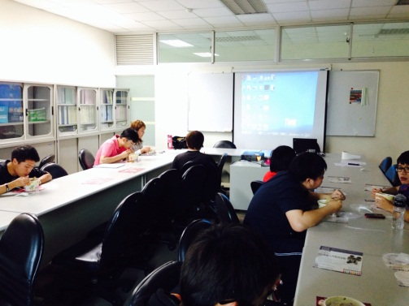 | 會議照片  